Пример 1.

Исходный материал

Росприроднадзор разработал экологические требования к транспорту Сочи
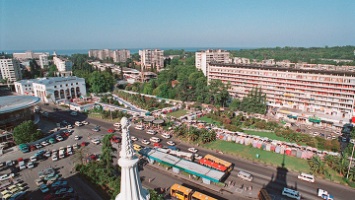
МОСКВА, 30 мар - РИА Новости. Росприроднадзор разработал экологические требования к инструкции по развитию транспортной системы города Сочи, направленные на снижение загрязнения воздуха и шумового воздействия при подготовке и проведении XXII Зимних Олимпийских игр в 2014 году, сообщает пресс-служба ведомства.
"С целью снижения негативного воздействия автотранспорта на окружающую среду в условиях увеличения количества автотранспортных средств и повышения интенсивности движения, Росприроднадзор предлагает внести в инструкцию восемь экологических требований", - говорится в сообщении.
В числе экологических требований Росприроднадзор предлагает указать в инструкции необходимость обеспечить высокую пропускную способность строящейся сети автодорог, увеличить пропускную способность уже существующей транспортной сети. Кроме того предлагается построить объездные дороги для грузового транспорта, обеспечить дороги федерального и местного значения современными инженерными средствами защиты окружающей среды.
Надзорный орган также предлагает внедрить технологии по снижению объемов образующихся отходов при строительстве, реконструкции, ремонте и содержании автомобильных дорог, использовать конструкции, позволяющие снизить эрозию и пылеобразование, а также конструкторские решения, предотвращающие нарушения природных ландшафтов.
По мнению Росприроднадзора, "процесс выделения земель под полигоны для строительных и бытовых отходов должен быть неразрывно связан с генеральной схемой очистки города Сочи для обеспечения принципа "ноль отходов".
http://eco.rian.ru/business/20090330/166474858.html

Мой вариант

Олимпийскому Сочи чистый воздух

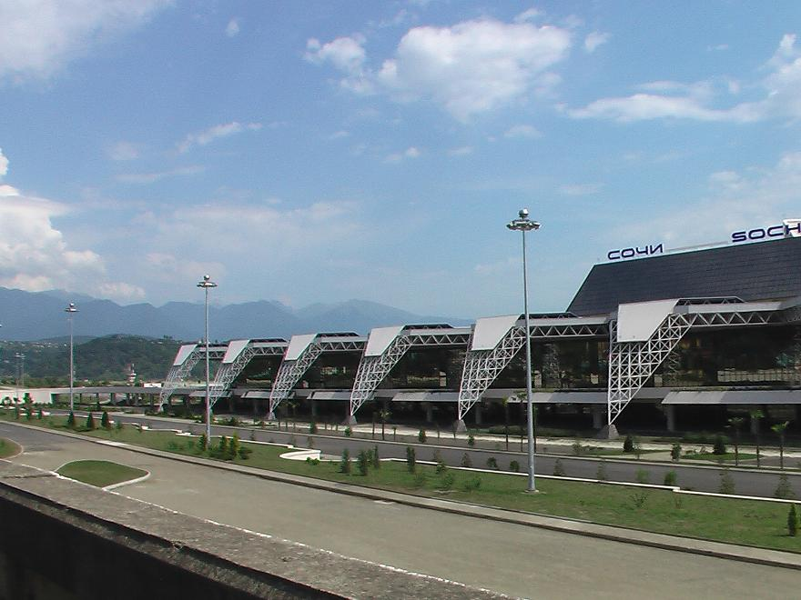
Проблема чистого воздуха на территории курортного района Большого Сочи как никогда остро встает в преддверии XII Зимних Олимпийских игр 2014 года. Задача по приведению в соответствие с международными нормами и требованиями экологической ситуации курорта требует всестороннего рассмотрения и выработки решений, учитывающих непростой рельеф местности, с застойными зонами в пониженных местах города, как на нешироких улицах с односторонним движением, так и на центральных магистралях.
Как сообщили РИА Новости, Росприроднадзор обнародовал восемь экологических требований, которые должны будут войти в инструкцию по модернизации транспортных магистралей города. Они связаны как с проблемой загруженности улиц, так и строительством олимпийских объектов на территории города-курорта.
Первоочередными являются требования по разгрузке основных дорожных артерий за счет расширения проезжей части улиц, создания объездных путей для большегрузных автомобилей, а также применения современных средств защиты экологии на всем протяжении транспортных путей.
Все работы как при строительстве новых дорог, модернизации и эксплуатации уже имеющихся, так и при возведении олимпийских объектов должны учитывать экологические нормы и правила в отношении уменьшения шума, загрязненности воздуха, предотвращения эрозии почвенного покрова и сохранении неповторимого ландшафта города-курорта.
Работа очистных сооружений и полигонов по переработки строительного мусора и твердых бытовых отходов планируется проводить по принципу «нулевого» цикла, с максимально возможным повторным использованием отходов строительства.

Пример 2.

Исходный материал
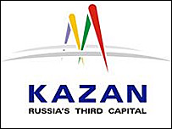
Казань официально зарегистрировала свое звание "третьей столицы России" в Роспатенте в качестве товарного знака. Нижний Новгород таким событием расстроен.
Пресс-служба мэрии столицы Татарстана сообщила, что Роспатент удовлетворил заявку Казани, и теперь город "имеет полное право на использование товарных знаков "Третья столица России", "Russia's third capital", "Третий город" и "Третий город России".
Кроме самих наименований Казань зарегистрировала и графический товарный знак: на нем изображен мост "Миллениум", построенный через реку Казанку к празднованию 1000-летия города в 2005 году.
Именно тогда Казань впервые назвали "третьей столицей России". Это сделал гостивший в городе Владимир Путин, занимавший в то время пост президента.
После этого Казань использовала бренд "Третья столица России" в 2007 году на международных выставках MIPIM в Каннах и ITB в Берлине, разместив его на своих стендах.

Кто успел, тот и столица
Власти Нижнего Новгорода сочли незаконным самовольное присвоение Казани высокого статуса и заявили о своем праве на него.
Однако, как заявили в мэрии Казани, Татарстан подал заявку в Роспатент раньше, чем это сделали представители Нижегородской области.
В итоге Нижний Новгород не будет "третьей столицей", но получит права на товарный знак "Столица Поволжья".

http://news.bbc.co.uk/hi/russian/russia/newsid_7980000/7980893.stm
http://www.championat.ru/tennis/player/141.html фото

Мой вариант
Казань – «третья столица России», кто будет четвертой?
Казань оформила заявку в Федеральной службе по интеллектуальной собственности, патентам и товарным знакам (Роспатент) на использование товарного знака «Третья столица России», «Russia's third capital», «Третий город» и «Третий город России», об этом сообщили представителям СМИ в информационном отделе мэрии. В дополнение к заявке был также зарегистрирован соответствующий знаку символ с изображением моста «Миллениум».
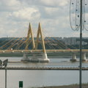
Напомним, что мост был построен через реку Казанку к 1000-му юбилею Казани в 2005 году. В дни празднования юбилея города, присутствовавший в числе гостей Владимир Путин, бывший в то время президентом, назвал город третьей столицей России.
Расторопные представители городских властей приняли комплимент тогдашнего президента как руководство к действию и быстро использовали идею Путина в качестве пиар хода на международных выставках MIPIM в Каннах и ITB в Берлине в 2007 году.
Присвоенное Казани звание «Третья столица России» вызвало глубокое возмущение властей Нижнего Новгорода, которые посчитали эти действия представителей Татарстана юридически некорректными. Власти Нижнего Новгорода желали бы видеть на третьем месте пьедестала почета российских городов свой, однако заявка в Роспатенте от Казани была зарегистрирована раньше нижегородской.
Нижний Новгород все же не остался без «столичного» знака, его товарный знак зарегистрирован в Роспатенте как «Столица Поволжья».
Следует ли ожидать, что в будущем у нас может появиться и четвертая столица, и пятая, … и так далее, по числу российских городов?

